Огурцова Светлана Владимировна (к.м.н., научный сотрудник лаборатории иммунологии и вирусологии ВИЧ-инфекции, врач-эпидемиолог Северо-Западного окружного центра по профилактике и борьбе со СПИД):

В Институте я работаю с 1997 г.: более 20-ти лет в качестве врача-эпидемиолога Северо-Западного окружного центра по профилактике и борьбе со СПИД, а с апреля этого года – научным сотрудником лаборатории иммунологии и вирусологии ВИЧ-инфекции Института. Фактически мой переход в состав лаборатории совпал с началом работы во вновь созданной лаборатории по диагностике COVID-19.
Особо хочется отметить тот позитивный настрой и удивительный климат, который сложился в коллективе. В основном в составе лаборатории работают молодые специалисты. И я восхищаюсь их энергией, энтузиазмом, креативностью и работоспособностью. Это тот случай, когда смело можно сказать, что в Институте присутствует достойный молодежный коллектив.
Несмотря на то, что посменно приходится работать круглые сутки, проблема, которой я занималась и продолжаю заниматься (ВИЧ-инфекция), хотя временно как бы отошла на второй план, но также требует своего внимания. Ведь актуальность работы в области ВИЧ/СПИД несомненно остаётся и в это непростое время.

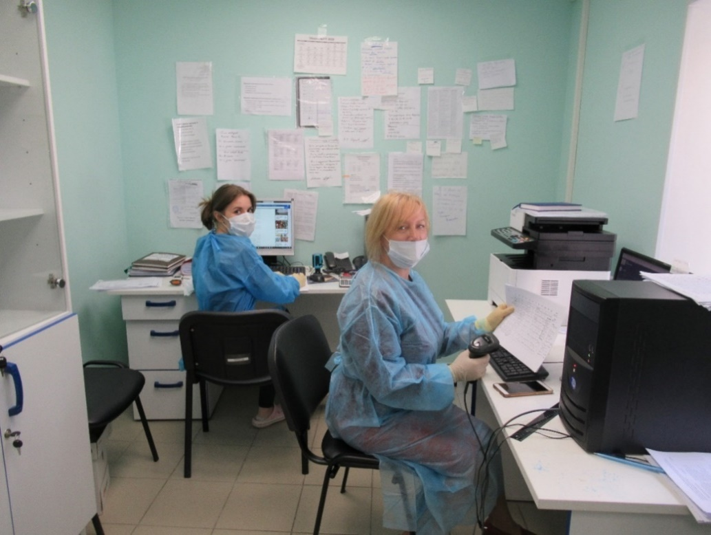
Арбузова Т.В., Огурцова С.В., 22 мая 2020 г.

